**新 书 推 荐**

**中文书名：《双头鲸》**

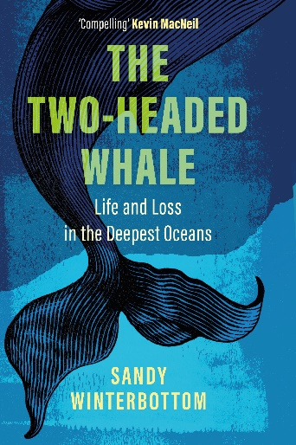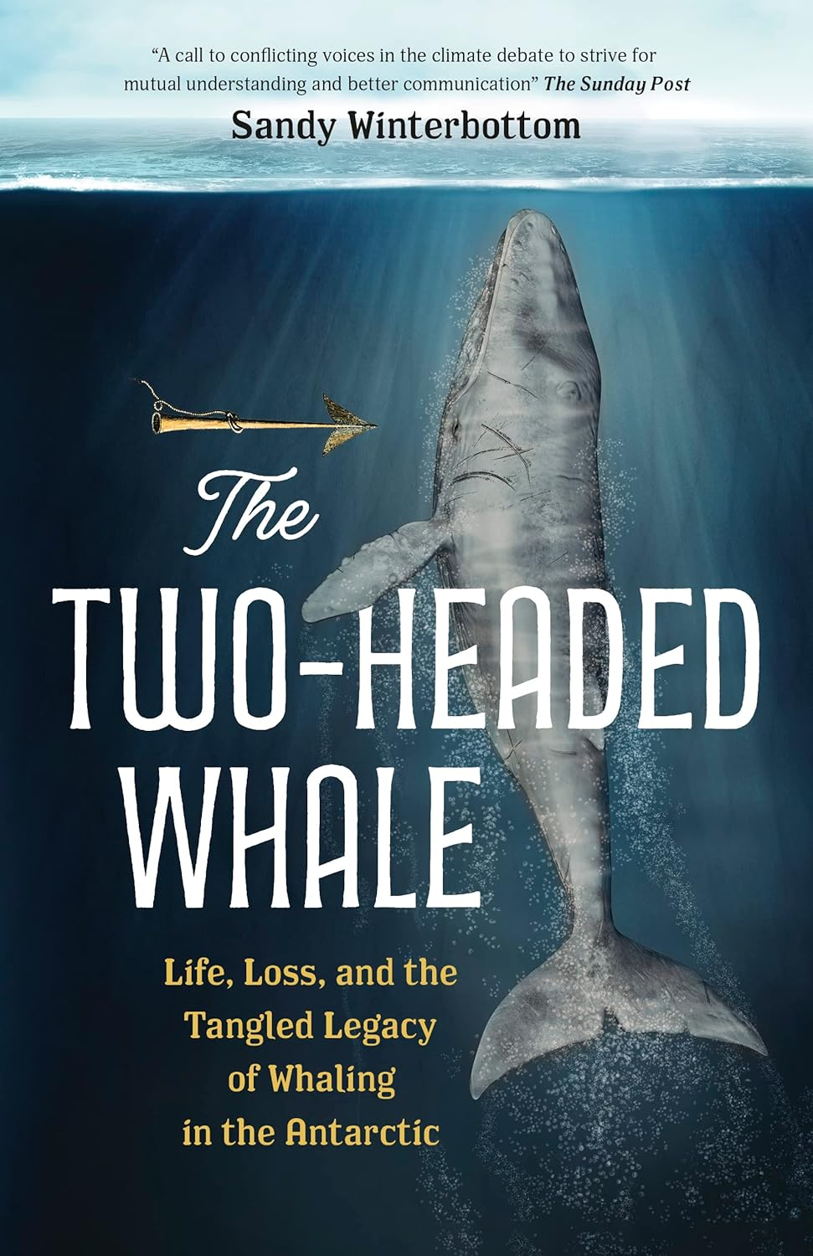

**英文书名：THE TWO-HEADED WHALE**

**作 者：Sandy Winterbottom**

**出 版 社：Birlinn**

**代理公司：Jenny Brown/ANA/Conor**

**出版时间：2021年11月**

**代理地区：中国大陆、台湾**

**页 数：256页**

**审读资料：电子稿**

**类 型：非小说**

**版权已授：美国**

**内容简介：**

《双头鲸》是一部非虚构作品，突破了该类型作品的界限。该书部分是自然史，部分是游记和回忆录，部分是历史和传记，将作者在浩瀚的南大洋中的鼓舞人心的航行与安东尼·福特的凄美的真实故事并列在一起，他在同一海域航行，在一个利润高于人命的行业中辛勤工作。她探索了南极洲工业化开发的历史和现代遗产，重新定义了南极洲的形象，从英勇征服野蛮荒野的著名探险家，到那些在人造污物中谋生的人——这是探索、也是帝国和经济精英建立的基础。

2016年，由于家里的问题，桑迪·温特博特姆开始了为期六周的航行，乘坐高大的船只从乌拉圭到南极洲，追随她当时的英雄欧内斯特·沙克尔顿的脚步。在中途停靠南乔治亚岛时，她发现了南极的黑暗面：二十世纪工业化捕鲸的遗留问题。除了壮观的野生动物，还有被遗弃的捕鲸站的生锈和骨架，到处都是石棉、机器和鲸鱼骨头。

作为一个素食主义者和动物保护活动家，她对那些犯下这些罪行的人感到愤慨。然后，在利斯港捕鲸站旁的一个小公墓里，她看到了安东尼·福特的坟墓，一个来自爱丁堡的18岁少年，与她的儿子同龄，凭良心说，她不能让他首当其冲地受到指责。每个故事都有两面性。

当她回到自己在苏格兰的生活时，安东尼的坟墓的形象挥之不去，她开始了她的研究，深入研究档案，阅读20世纪40年代和50年代的当代捕鲸记录，并会见了仍然生活在那里的捕鲸者，回忆起安东尼。她的发现使她深受震撼。

**作者简介：**

**桑迪·温特博特姆（Sandy Winterbottom）**的大部分职业生涯都是在斯特林大学从事地质和环境测绘与监测的学术教学和研究工作。2010年，她离开学校去可再生能源行业工作，但在2016年的南乔治亚和南极之旅改变了她的生活后，她回到学校学习，并完成了斯特林大学(Stirling University)凯瑟琳·杰米(Kathleen Jamie)教授的创意写作硕士项目。她住在达乐。这是她的第一本书。

**媒体评价：**

“一部凄美的处女作，环保主义者桑迪·温特博特姆探索了 20 世纪南极捕鲸业的血腥历史。温特巴顿在书中写道，她最初接触这个主题是为了调查鲸鱼所遭遇的大规模屠杀。这一数字令人震惊：整个20 世纪，南极洲海域被捕杀的蓝鲸多达 32.5 万头，如今仅剩下大约 5000头蓝鲸。然而，最终吸引她的却是捕鲸者的生活，他们的生存环境十分恶劣：受伤的工人无法得到及时的医疗救助（因为船只改道会影响收益），捕鲸站里老鼠成群，许多人因为被迫参与屠杀而遭受严重心理创伤。比如安东尼·福特，一名 19 岁的捕鲸船员，捕鲸船起锚时他正在睡梦中，醒来后孤身一人困在偏远荒凉的南极捕鲸站六个月，最后自杀身亡。温特博特姆将档案研究与她自己的南极之旅相结合，以毁灭性的叙事手法将捕鲸业与化石燃料行业相提并论，两个企业都以环境和普通人为牺牲代价。书中，她迫切而感人地呼吁人类承担责任，寻求改变。”

——《出版者周刊》（星级书评）

“[书中]时间线在几个地点重叠，第一个是利斯港。如今，威德尔海深处‘变暖的速度是地球上其他地方的五倍’。捕鲸前哨站曾是一个混乱的边陲小镇，有屠宰场、电影院、鼠患，还有‘海湾里腐烂的鲸鱼肠子’散发出的刺鼻气味。而温特博特姆上岸时，这里只剩下锈迹斑斑的废墟，海岸线‘骨多石少’。

温特巴顿用优美的笔触描写了美景、海鸟、海洋和冰雪，但她的重点是鲸鱼和捕鲸的历史与实践，包括结束这些屠杀的极端环保主义和行动主义。她强调了我们向海洋倾倒的塑料是如何继续伤害鲸鱼的——鲸鱼的胃和身体组织都显示出垃圾侵蚀的痕迹。她还解释了如何通过分析鲸鱼的耳蜡来衡量鲸鱼的压力水平，耳蜡也能像树干上的年轮一样告诉人们鲸鱼的年龄。”

——《波士顿环球报》

“这本非凡的书是温特伯顿南大洋航行多年的工作研究成果，也是她改变的人生。这是一场极尽翔实，读来令人心潮澎湃的纪实，讲述了 20 世纪工业捕鲸船上的生活，这些捕鲸船在南大洋上漫游，而当时安东尼·福特还是其中一艘船上的一名年轻水手。漂浮在水面上的一个个屠宰场充斥着鲜血和脂肪，是可怕的工作和死亡场所，而作者优美的文笔使恐怖变得更为显而易见。”

——《温哥华早报》

“《双头鲸》挑战了人们对南极的刻板印象观念，将殖民主义和资本主义及自然环境开发联系在一起。”

——《星期日邮报》

“献给一位年轻人的悼词，动人而富有同情心"。

——《先驱报》

**感谢您的阅读！**

**请将反馈信息发至：版权负责人**

**Email**：[**Rights@nurnberg.com.cn**](mailto:Rights@nurnberg.com.cn)

安德鲁·纳伯格联合国际有限公司北京代表处

北京市海淀区中关村大街甲59号中国人民大学文化大厦1705室, 邮编：100872

电话：010-82504106, 传真：010-82504200

公司网址：[http://www.nurnberg.com.cn](http://www.nurnberg.com.cn/)

书目下载：<http://www.nurnberg.com.cn/booklist_zh/list.aspx>

书讯浏览：<http://www.nurnberg.com.cn/book/book.aspx>

视频推荐：<http://www.nurnberg.com.cn/video/video.aspx>

豆瓣小站：<http://site.douban.com/110577/>

新浪微博：[安德鲁纳伯格公司的微博_微博 (weibo.com)](https://weibo.com/1877653117/profile?topnav=1&wvr=6)

微信订阅号：ANABJ2002

